Административная процедура 1.1.15-2

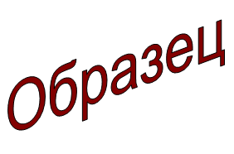 | Зельвенский районный исполнительный комитет  Иванова Ивана Ивановича  Зарегистрированного по месту жительства  г.п. Зельва, ул. Наруша, д. 5  паспорт КН 1730123  идентификационный номер 4040578К029РВ0  выдан Зельвенским РОВД, Гродненской области, 13.06.2008  тел. +375 33 2594859

ЗАЯВЛЕНИЕ
об отмене решения о переводе нежилого помещения в жилое

Прошу отменить решение Зельвенского районного исполнительного комитета от 2 июня 2015 г. № 341 о переводе нежилого помещения, расположенного по адресу: Гродненская область, г.п. Зельва, ул. Наруша,
д. 5, в жилое.
К заявлению прилагаю документы:
- технический паспорт на жилое помещение;
- документ, подтверждающий право собственности на жилое помещение.

«_____» _____________ 20____ г. _________________
^{(подпись)}

